СОВЕТЫ ПЕДАГОГАМ
ПРИ ПОДГОТОВКЕ УЧАЩИХСЯ
К ЕГЭ
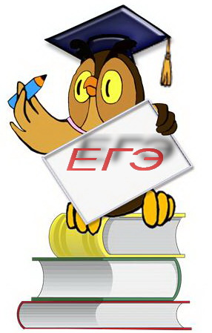
Экзамены - это стресс и для школьников, и для учителей, и для родителей.
Поэтому необходимо выработать конструктивное отношение к экзаменам всех участников образовательного процесса, научить ребенка воспринимать экзамен не как испытание, а как возможность проявить себя, улучшить оценки за год, приобрести экзаменационный опыт, стать более внимательными и организованными.

Психологические рекомендации для учителей, готовящих детей к единому государственному экзамену.

Педагогам хорошо известно, что реакция на эмоциональный стресс во многом определяет результат ЕГЭ.
Встает закономерный вопрос, может ли педагог помочь учащемуся справиться со стрессом? Безусловно, это в силах педагога.
Задача педагога – сделать все, чтобы снизить волнение и страх неудачи. Обучение школьников навыкам эффективной работы с информацией и простейшим приемам аутотренинга поможет устранить сомнения в собственных силах и способностях.

Вот некоторые рекомендации, которые позволят вам успешно справиться с задачей, стоящей перед вами, уважаемые учителя:
- Необходимо сосредоточиться на позитивных сторонах и преимуществах учащегося с целью укрепления его самооценки.
- Помогайте учащимся поверить в себя и свои способности. Поддерживайте выпускника при неудачах.
- Подробно расскажите выпускникам, как будет проходить экзамен, чтобы каждый из них последовательно представлял всю процедуру экзамена.
- Продумайте пути взаимодействия с родителями: приложите усилия, чтобы родители не только ознакомились с правилами для выпускников, но и не были сторонними наблюдателями во время подготовки ребенка к экзамену, а, наоборот, оказывали ему всестороннюю помощь и поддержку.
- Учитывайте во время подготовки и проведения экзамена индивидуальные психофизиологические особенности выпускников. Психофизиологические особенности – это устойчивые природные характеристики человека, которые не меняются с возрастом и проявляются в скорости протекания мыслительно- речевых процессов, в продуктивности умственной деятельности.
- Проявляйте интерес по поводу того, что именно волнует учащихся при подготовке к ЕГЭ. Старайтесь отвечать на эти вопросы.
- Учите детей правильно распределять своё время в процессе подготовки к ЕГЭ, ориентируясь на индивидуальные особенности самого ребёнка.

